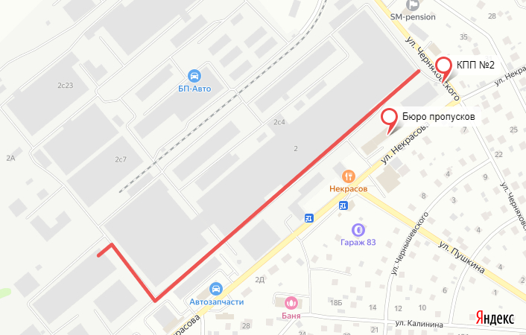
Адрес склада ООО «НОВОКОМ» и ООО «МОСМЕД»: 141420, Московская Область, г. Химки, мкр Сходня, ул. Некрасова, д. 2.
Въезд осуществляется с улицы Черняховского через КПП №2.
Для въезда на территорию предприятия СХОДНЯ-ИНЖИНИРИНГ необходимо заказать пропуск в Бюро пропусков. Вход в Бюро пропусков с улицы Некрасова.

